

Version 1.0

d.12.02.25

|  |
| --- |
| Skabelon til legacy-analyse og vurdering af handlerum |

**Indhold**

1 Introduktion 3

1.1 Baggrund for systemet 3

1.2 Systembeskrivelse 3

1.3 Analysens metode 3

2 Resultater fra Legacy-screening 4

3 Krav til forretningsunderstøttelse 5

4 Teknisk analyse 6

4.1 Kodekvalitet 6

4.2 Arkitektur 6

4.3 Integrationer 7

4.4 Data 7

5 It-sikkerhed 8

6 Økonomi og leverandørforhold 9

7 Legacy-vurdering 10

8 Vurdering af handlerum 11

8.1 Sammenligning af handlerum 11

8.2 Anbefaling 11

9 Konklusion 12

# Introduktion

*[Introduktionen giver en overordnet beskrivelse af rapportens struktur og formål. Dette kapitel indeholder en introduktion til baggrunden for legacy-analysen, herunder de principper og trin, der ligger til grund for analysen. Formålet med en legacy-analyse er at vurdere et givent systems nuværende tilstand, og identificere eventuelle udfordringer og forbedringsmuligheder.*

*Introduktionen skal forklare, hvorfor det er vigtigt at gennemføre en legacy-analyse, og hvordan resultaterne kan bruges til at træffe informerede beslutninger om systemets fremtid. Dette sikrer, at læseren får en klar forståelse af rapportens indhold og formål, samt hvordan analysen er struktureret for at opnå disse mål.]*

## Baggrund for systemet

*[Dette afsnit skal give en overordnet beskrivelse af systemets historie og udvikling. Det bør inkludere information om, hvornår og hvorfor systemet blev implementeret, hvilke behov det oprindeligt skulle opfylde, og hvordan det har udviklet sig over tid.]*

## Systembeskrivelse

*[Dette afsnit skal give en overordnet beskrivelse af systemets formål og opbygning. Der skal ikke gås i detaljer her. Der skal blot gives en forståelse for læseren for, hvad systemet er lavet til og hvilke dele det består af.]*

## Analysens metode

*[Analysens metode er et afsnit, der beskriver, hvordan den metodiske tilgang, der er defineret i Legacy-strategien, benyttes i den dybdegående analyse af systemet. Dette kapitel skal forklare, hvordan de overordnede principper og trin i strategien anvendes, og hvordan metoden bliver tilpasset til det specifikke system, der analyseres.*

*Formålet er at give en klar forståelse af den systematiske tilgang, der er fulgt, og de justeringer, der foretages for at imødekomme systemets unikke karakteristika og behov. Dette for at sikre, at analysen er både relevant og målrettet, og at de fundne resultater er pålidelige og anvendelige for det specifikke system.]*

# Resultater fra Legacy-screening

*[Resultater fra Legacy-screening er et kapitel, der giver en opsummerende beskrivelse af resultaterne fra den pågældende legacy-screening. Dette kapitel skal indeholde en sammenfatning af de vigtigste fund og konklusioner fra screeningen, herunder identificerede hvilke legacy-udfordringer der skal fokuseres på i den dybdegående analyse. Dertil kan det være brugbart at det beskrives, hvilke aktører der har været involveret i udførelsen af legacy-screeningen.*

*Til illustrering af resultatet kan der med fordel indsættes grafen fra Oversigts-fanen i legacy-screeningsværktøjet, der viser en sammenligning af scoren for hvert emne.*

*Se legacy-screeningsværktøjet og tilhørende vejledninger på domstol.dk/legacy]*

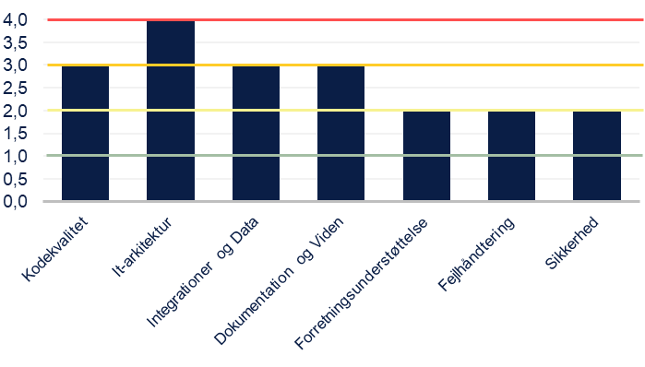

Figur 1.: Risiko for legacy i [system].

# Krav til forretningsunderstøttelse

*[Krav til forretningsunderstøttelse fokuserer på, hvordan systemet understøtter forretningens kerneprocesser, mål og behov. Formålet er at identificere de funktioner og egenskaber, som systemet skal have for effektivt at understøtte både nuværende og fremtidige forretningsprocesser. Gennem systemets kravspecifikation og i samarbejde med forretningen (systemejere og brugere) afdækkes de aktuelle behov og mål, som systemet forventes at opfylde.*

*Der identificeres centrale forretningsmæssige udfordringer, som systemet er behæftet med. Dette kan inkludere mangler i funktionalitet, ineffektive processer eller overholdelse af lovgivning, m.m.*

*Igennem analysen dannes kobling mellem de forretningsmæssige udfordringer og baggrunden for dem i den tekniske analyse og sikkerhed, samt indvirkningen på systemets økonomi.]*

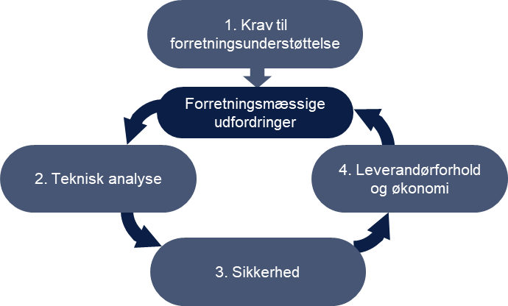

# Teknisk analyse

*[Den t****ekniske analyse*** *er opdelt i fire underområder som vurderer systemets kodekvalitet, it-arkitektur, integrationer og data med fokus på robusthed, fremtidssikring og integration i den eksisterende infrastruktur.*

*For hvert underområde analyseres, hvordan de tekniske forhold påvirker eller forklarer de identificerede forretningsmæssige udfordringer fra et teknisk perspektiv. Nødvendige forbedringer forbundet med den eksisterende teknologi identificeres og beskrives.]*

## Kodekvalitet

*[Analysen af kodekvaliteten fokuserer på flere aspekter:*

* ***Statisk kodeanalyse:*** *Udføres automatiseret ved hjælp af værktøjer som SonarQube. Dette hjælper med at identificere fejl, sikkerhedsproblemer og overtrædelser af kodestandarder.*
* ***Sammenligning med tidligere analyser:*** *Resultaterne fra en kodeanalyse kan sammenlignes med tidligere analyser for at vurdere forbedringer eller forværringer i kodekvaliteten over tid.*
* ***Manuel kodegennemgang:*** *Det kan også vælges at erfarne udviklere gennemgår koden manuelt for at identificere potentielle problemer, ineffektiviteter og forbedringsmuligheder.*
* ***Overensstemmelse med kodestandarder:*** *Sikring af, at koden overholder etablerede kodestandarder og bedste praksis.*

*Dette hjælper med at identificere fejl, sikkerhedsproblemer og overtrædelser af kodestandarder. Formålet er at undersøge, om koden er robust, vedligeholdelsesvenlig og i overensstemmelse med markedsstandarder.]*

## Arkitektur

*[Analysen af it-arkitekturen fokuserer på flere aspekter:*

* ***Eksisterende arkitektur vs. målarkitektur:*** *Systemets nuværende arkitektur vurderes i forhold til en ønsket målarkitektur for at identificere forskelle og mangler.*
* ***Principper i Den fællesoffentlige digitale arkitektur:*** *Systemet evalueres i forhold til principperne i Den fællesoffentlige digitale arkitektur for at sikre overensstemmelse med offentlige standarder og retningslinjer.*
* ***Brug af standarder og efterlevelse af krav:*** *Dette inkluderer en undersøgelse af overvågningsmetodikker, fejlhåndtering og logning. Formålet er at vurdere, om arkitekturen er skalerbar, sikker og i stand til at håndtere fremtidige krav og belastninger.*
* ***Skalerbarhed:*** *Undersøgelse af, om arkitekturen kan håndtere øget belastning og fremtidige udvidelser uden at påvirke systemets ydeevne negativt.*
* ***Sikkerhed:*** *Vurdering af sikkerhedsforanstaltninger i arkitekturen vedrørende beskyttelse mod trusler, sikre data og systemintegritet.*
* ***Fejltolerance:*** *Analyse af systemets evne til at modstå og genoprette fra fejl uden tab af data eller funktionalitet.*

*Formålet er at undersøge om it-arkitekturen er robust, skalerbar og i overensstemmelse med relevante standarder og retningslinjer, hvilket er afgørende for systemets langsigtede succes og pålidelighed.]*

## Integrationer

*[Analysen af integrationer fokuserer på flere aspekter:*

* ***Robusthed:*** *Vurdering af systemets evne til at modstå fejl og fortsætte med at fungere korrekt under forskellige forhold.*
* ***Samspil med andre systemer:*** *Undersøgelse af, hvordan systemet interagerer med andre systemer og tjenester, herunder dataudveksling og afhængigheder mellem forskellige komponenter.*
* ***Integrationsteknologier:*** *Evaluering af de anvendte teknologier og protokoller til integration, såsom API'er, webservices og middleware, for at sikre effektiv og sikker dataudveksling.*
* ***Fejlhåndtering og genopretning:*** *Analyse af, hvordan systemet håndterer fejl i integrationer og dets evne til at genoprette fra fejltilstande, uden tab af data eller funktionalitet.*
* ***Overvågning og logning:*** *Vurdering af de metoder, der anvendes til at overvåge integrationer og logge hændelser, for at sikre, at problemer hurtigt kan identificeres og løses.*
* ***Skalerbarhed:*** *Undersøgelse af, om integrationerne kan håndtere øget belastning og fremtidige udvidelser uden at påvirke systemets ydeevne negativt.*

*Formålet er at undersøge, om integrationerne er robuste, effektive og i stand til at fungere problemfrit med andre systemer og tjenester.]*

## Data

*[Analysen af data fokuserer på flere aspekter:*

* ***Datakvalitet:*** *Vurdering af dataenes nøjagtighed, komplethed og konsistens for at sikre, at de er pålidelige og anvendelige.*
* ***Datahåndtering:*** *Undersøgelse af, hvordan data indsamles, lagres, behandles og sikres, herunder vurdering af databasedesign og sikkerhedsforanstaltninger.*
* ***Datamængde:*** *Vurdering af systemets datamængde for at tilpasse analysemetoder afhængigt af omfanget.*
* ***Overensstemmelse med lovgivning og standarder:*** *Sikring af, at datahåndteringen overholder relevante lovgivninger og standarder, såsom GDPR, for at beskytte persondata og sikre compliance.*
* ***Dataintegritet:*** *Kontrol af dataenes gyldighed og korrekthed for at sikre, at de kan bruges til pålidelig beslutningstagning.*
* ***Data governance:*** *Implementering af politikker og procedurer for effektiv datahåndtering og -sikkerhed.*

*Formålet er at undersøge, om data er af høj kvalitet, pålidelige og i overensstemmelse med relevante lovgivninger og standarder.]*

# It-sikkerhed

*[Analysen af it-sikkerhed foretager en vurdering af systemets sikkerhedstilstand og dets evne til at identificere, beskytte og mitigere cybersikkerhedsrisici og -trusler.*

*Der laves en gennemgang af de sikkerhedsforanstaltninger, der er implementeret, samt en vurdering af deres effektivitet. Her vurderes bl.a. overholdelsen af Statens Tekniske Minimumskrav og Domstolenes egne it-sikkerhedspolitikker. Der udføres også penetrationstest, som giver indsigt i systemets sårbarheder og potentielle risici.*

*Formålet er at give et klart billede af systemets nuværende sikkerhedsniveau og overholdelse at sikkerhedskrav.]*

# Økonomi og leverandørforhold

*[Økonomi og leverandørforhold belyser systemets økonomiske situation og leverandørforhold. De tekniske fund fra analysen kobles til eventuelle økonomiske konsekvenser, og systemets dokumentation vurderes. Der foretages en beregning af systemets Total Cost of Ownership (TCO), samt en vurdering af budgetoverholdelse og omkostningseffektivitet. Eksisterende drifts-, vedligeholds- og udviklingsomkostninger vurderes i forhold til lignende systemer.*

*Drifts- og udviklingskontrakter bruges til at identificere kontraktuelle begrænsninger og dokumentere omkostninger forbundet med drift og udvikling. Udgiftsforecast dokumenterer planlagte investeringer og udarbejder et langsigtet budget. Potentielle (tabte) gevinster vurderes, og årsager til tabte gevinster identificeres. Markedskendskab og markedsudbud analyserer markedet for anvendte teknologier og vurderer leverandørernes styrker og svagheder. Hertil vurderes nuværende kompetencer og fremtidige behov. Forholdet til leverandører belyses, herunder kontraktuelle forpligtelser, afhængigheder og potentielle risici.*

*Formålet er at give et klart billede af de økonomiske aspekter og leverandørforhold, der påvirker systemets langsigtede bæredygtighed og effektivitet.]*

# Legacy-vurdering

*[Legacy-vurdering opsummerer konklusionerne fra den dybdegående analyse, som vurderer systemets tilstand ud fra de fire områder beskrevet i legacy-analyse metoden. Hovedpointerne fra analysen samles her, og den dybdegående analyse sammenholdes med den udførte legacy-screening, samt Domstolsstyrelsens definition af legacy.*

*Domstolsstyrelsen illustrerer den samlede legacy-vurdering i et radar-diagram, som viser en indikation fra ingen til høj legacy.]*

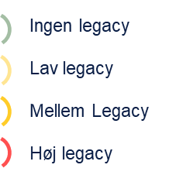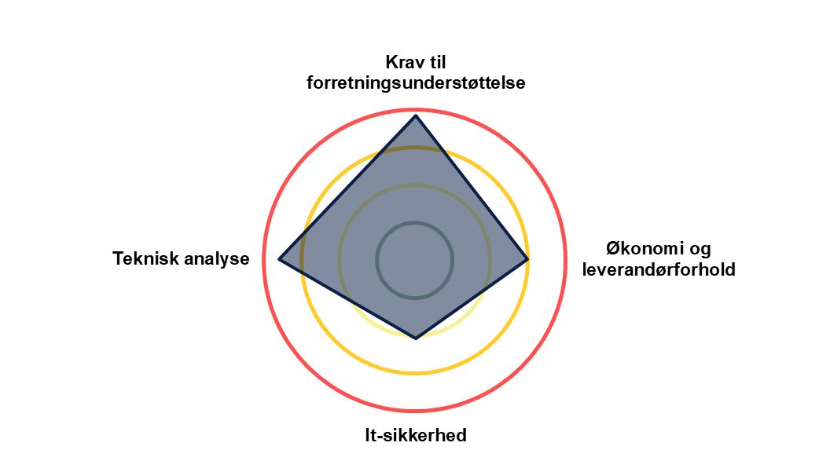

Figur 2.: Legacy-vurdering af [system] ud fra den dybdegående analyse.

# Vurdering af handlerum

*[Vurdering af handlerum er det sidste led i Domstolsstyrelsens metodiske tilgang til legacy-analyse og udgør en separat del, som kan tilvælges at lave. Hvis det vælges at inkludere Vurdering af handlerum, skal denne del udføres med fokus på, hvordan den nuværende løsning forventes af, vil udvikle sig ifølge den dybdegående analyse, samt hvilke alternativer der findes.*

*Der opstilles forskellige handlerum, som vurderes subjektivt ud fra en overordnet forståelse for funktionalitet og estimerede omkostninger. Dette indebærer at identificere og evaluere potentielle udviklingsveje og løsninger, der kan forbedre eller erstatte den eksisterende løsning, baseret på de fundne analyser og vurderinger.]*

## Sammenligning af handlerum

*[Til opsummering sammenlignes de forskellige handlerum, hvor hovedpointer beskrives og illustreres i en graf, som set nedenfor, ud fra investeringsomkostninger, funktionalitet og legacy. Dette skal give en identifikation af, hvilke omkostninger og medførte værdier de forskellige handlerum indebærer.]*

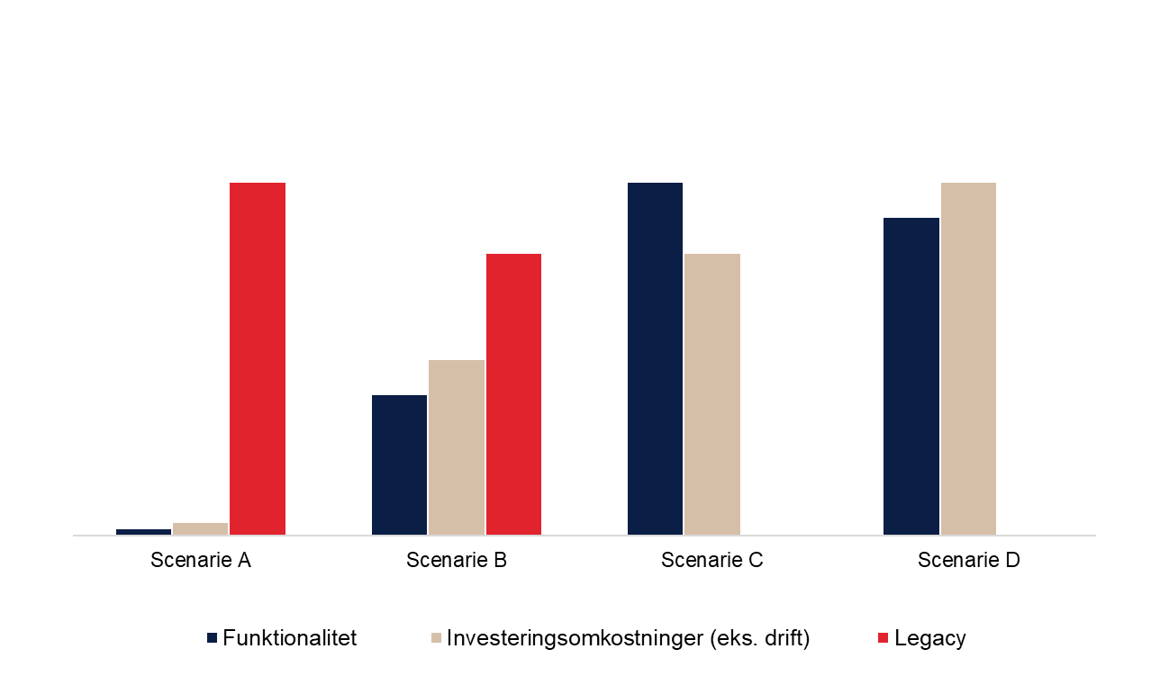

Figur 3.: Sammenligning af handlerum ud fra investeringsomkostninger, funktionalitet og legacy.

## Anbefaling

*[I Anbefaling skrives en anbefaling der skal være klar og handlingsorienteret, baseret på analysen, og de mest fordelagtige handlerum. Der bør gives en kort forklaring af, hvorfor de anbefalede handlerum er valgt, med henvisning til de vurderingskriterier og analyseresultater, der understøtter beslutningen. Formålet er at give en sammenhængende og velunderbygget vejledning til fremtidige handlinger baseret på analysens fund.]*

# Konklusion

*[Konklusionen skal opsummere hovedfundene fra legacy-analysen og vurderingen af handlerum. Den bør indeholde en kort opsummering af de vigtigste tekniske og økonomiske fund samt en vurdering af de forskellige handlerum og deres potentielle fordele og ulemper.*

*De overordnede anbefalinger baseret på analysen og vurderingen af handlerum skal fremhæves, og der bør gives forslag til næste skridt og handlinger, der bør tages for at sikre systemets langsigtede bæredygtighed og effektivitet.*

*Formålet er at give en klar og sammenhængende afslutning, der binder analysens fund og anbefalinger sammen og peger på fremtidige handlinger.]*

Danmarks Domstole